Report 9/24

林涛

# Projection里面的局部放大

在projection view上加上了zoom的功能。

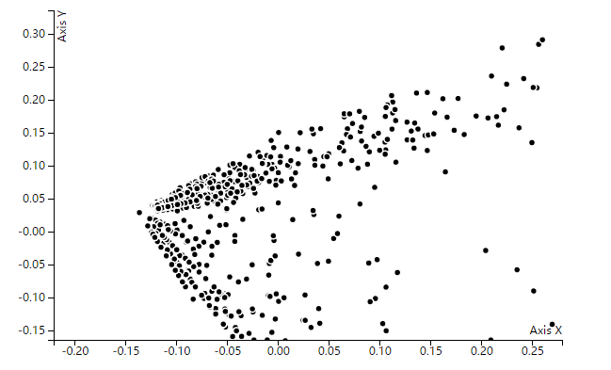

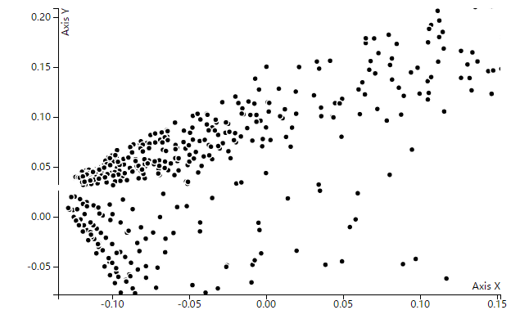

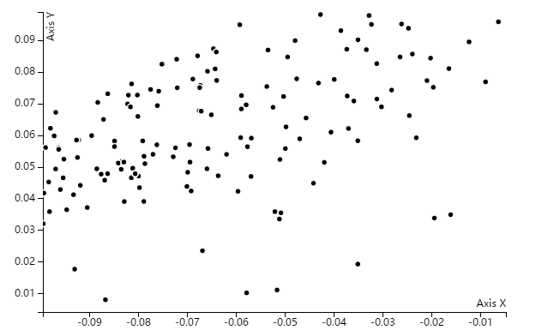

因为鼠标的event要用于做brush，所以禁用了pan的功能。交互时需要pan的话只能通过zoom-out再zoom-in。（可以考虑左键用于pan，右键用于brush。但似乎要到d3的源码里改，有些麻烦。可以等别的后好了再改。）

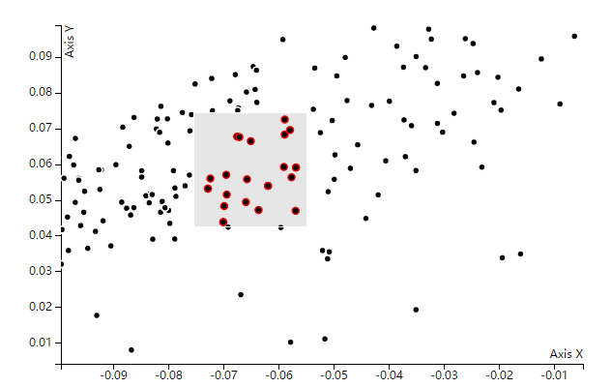

# Band View和Bipartite View统一时间轴

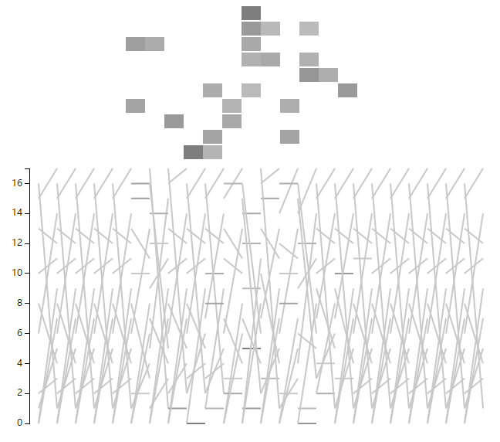

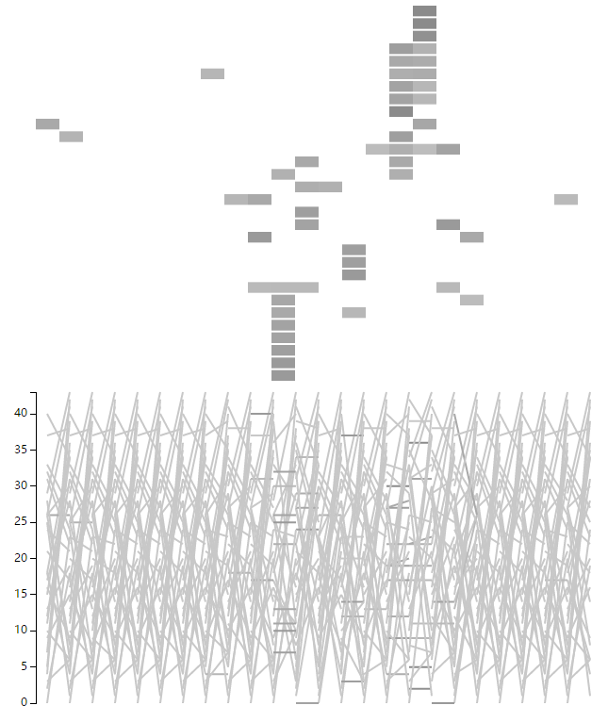

# 布局调整

调整前：

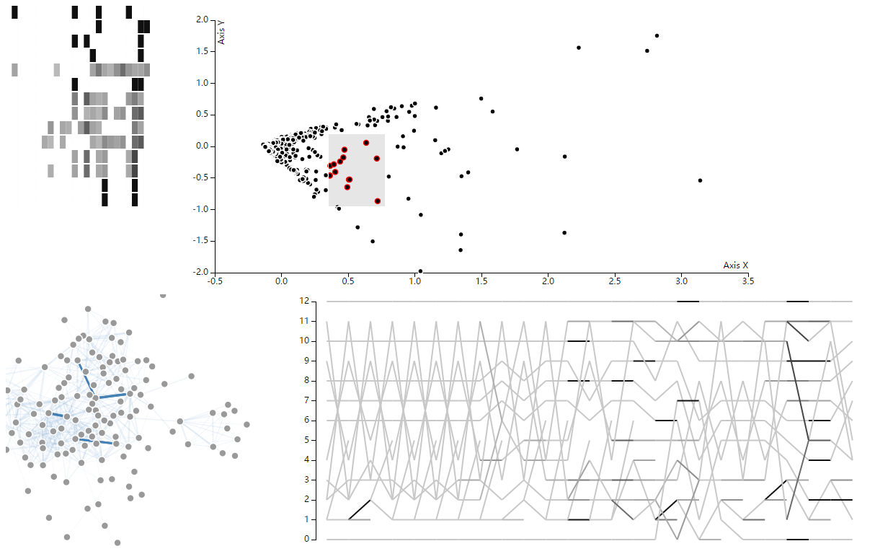

调整后：

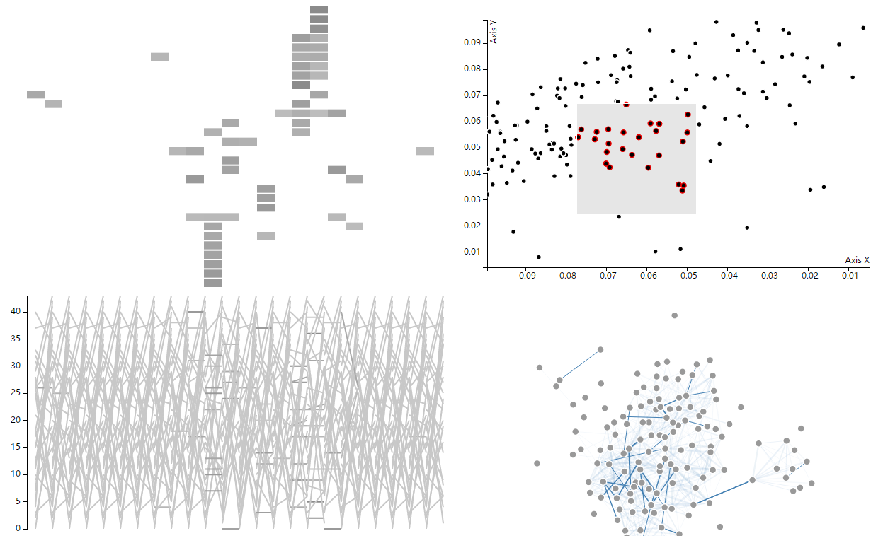

# 接下来的工作

* 选一个时间点时：在band和bipartite里选一个时间后node-link显示相应时间点的network。
* 选一个edge时：在四个视图中的任意一个选中一个edge对应的元素，在四个视图中都高亮，并有一个小视图显示这个edge的相关信息。
* 在projection里面圈选两个或多个区域，在其他view里面对比。（bandview和bipartite变成多个，node-link里面用不同颜色表示）
* 界面要优化，参考

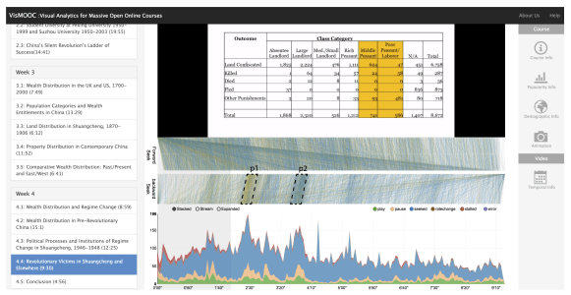

* 数据正交给思栋处理。